«Физтех-2012»: Статистика
10 и 11 марта 2012 г. Московский Физико-Технический Институт (Университет) провёл в г. Новосибирске в Лицее № 130 выездную Всероссийскую олимпиаду среди школьников.
Общее количество участников: 146 (151 - на 11.03.2012) ч., включая 45 ч. из других городов.
Подробная статистика участников:
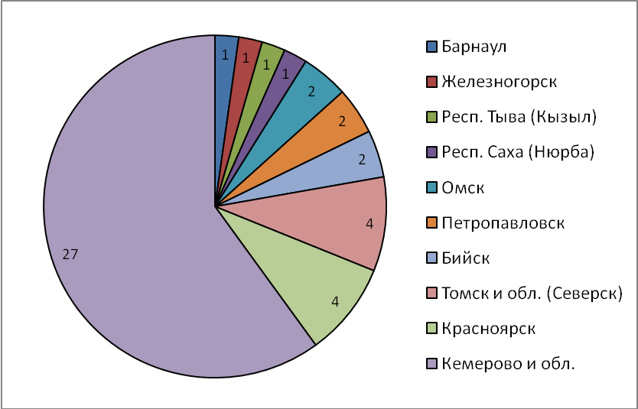

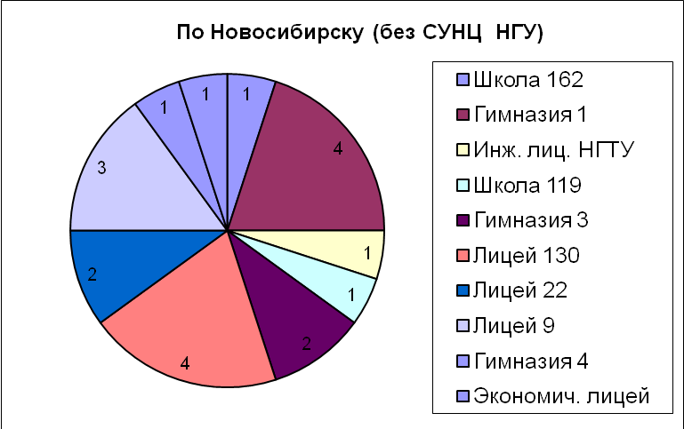
Всего по Новосибирску: 101 ч., в том числе 81 ч. из СУНЦ НГУ.

Сведения об олимпиадах «ФИЗТЕХ»
Физико-математические олимпиады «ФИЗТЕХ» проводятся для учащихся 9-х, 10-х и 11-х классов более 15 лет. Они призваны повысить интерес школьников к углубленному изучению физики и математики, выявить у них творческие способности, а также способствовать поиску молодых талантов.
Одновременно они служат важным этапом единой программы работы со школьниками, той работы, которая проводится постоянно в течение каждого учебного года (регулярные лекции и семинары для школьников, заочные и выездные олимпиады, вечерние школы, конференции и работа Федеральной заочной физико-технической школы при МФТИ).
Олимпиады проводятся не только в МФТИ в г. Долгопрудном, но и в других городах России при активной поддержке руководителей департаментов образования этих городов, директоров школ, лицеев, гимназий.
Информационная поддержка осуществляется через сайт олимпиады www.olymp.fizteh.ru, а также через институтские сайты: www.mipt.ru, www.abitu.ru, Федеральную заочную физико-техническую школу при МФТИ, а в городах на выезде через департаменты образования, руководителей школ и лицеев, местное телевидение и газеты.
Это позволяет привлечь не только школьников данного города, но и учащихся ближайших районов и областей.
Общее число участников олимпиады «ФИЗТЕХ» по математике и физике из года в год составляет не менее 2500 человек в каждой параллели классов. А победители и призёры заключительного этапа для выпускного класса поступают не только в МФТИ (ГУ), но и во многие другие ведущие вузы страны.
Из положения об олимпиаде:
Олимпиады «Физтех» проводятся бесплатно, раздельно по математике и физике, для учащихся 9-х, 10-х и 11-х классов.
Очный, заключительный этап олимпиады для 11-х классов проводится в марте месяце 2012 года для победителей и призёров предварительного этапа. К участию в заключительном этапе приглашаются победители и призёры олимпиады «Физтех» для 10-х классов 2011 года.
В соответствии с Порядком проведения олимпиад, при поступлении в вуз победители и призёры заключительного этапа олимпиады «Физтех» имеют льготы в порядке, определяемом приёмной комиссией вуза.
Оргкомитет олимпиады

